铜仁市2022年初中毕业生（升学）统一考试
一、物理选择题（本题共9小题，每小题2分，共18分，在每小题给出的四个选项中，只有一个选项符合题意。）
1. 在经过路口时，一小车为了避让突然跑出来的学生，只能冲出马路并造成了严重的交通事故。这个案例告诉我们（ ）
A. 只要无车辆通行，即使是红灯，也可以通过
B. 无斑马线路口，想怎么过就怎么过
C. 遵守交通规则，过马路时走斑马线
D. 车辆会礼让行人，过马路时可以不用看两边车辆行驶情况
2. 下列测量工具读数正确的是（ ）
A. 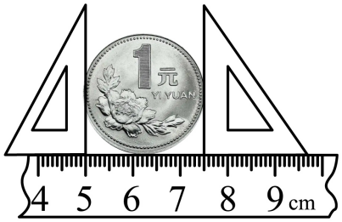一元硬币的直径为2.5cm
B. 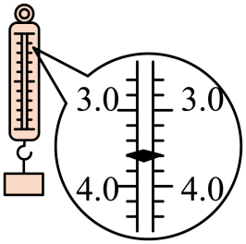 弹簧测力计的读数为3.6N
C. 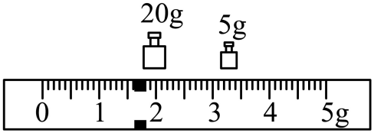 天平的读数为26.9g
D. 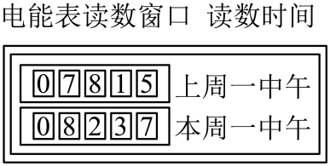 电能表显示一周消耗的电能为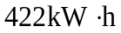
3. 某校“五四”青年节举行合唱比赛，在乐队的伴奏下，同学们满怀深情地放声高歌，下列有关声现象的说法，正确的是（ ）
A. 同学们的歌声是由声带的振动产生的
B. 现场观众听到的歌声是由空气传播而来，是因为声音只能在空气中传播
C. 观众能辨别不同乐器的声音，是因为响度不同
D. “放声高歌”中的“高”，是指声音的音调较高
4. 下列有关物质的结构和物质世界的尺度，说法正确的是（ ）
A. 晶体在熔化过程中不断吸热，温度不断升高
B. 一般分子的直径大小为10⁻¹⁰m
C. 组成物质的所有分子只有在高温条件下才做无规则运动
D. “光年”不是长度单位而是时间单位
5. 近年来，我国在材料、能源等领域取得了辉煌的成就，下列说法正确的是（ ）
A. 量子计算机中的电子器件都是由超导体制成
B. 水力、风力、火力发电是不可再生能源的利用
C. 新能源汽车的动力部件是畜电池，其工作原理与内燃机的工作原理相同
D. 光纤通信，是利用光在纤维材料中多次反射传输信息的
6. 如图所示，一密闭容器放在桌面上，如图（a）所示，此时液体对容器底压力为F₁，容器对桌面的压强为p₁，将容器倒立放置，此时没体对容器底的压力为F₂，容器对桌面的压强为p₂，如图（b）所示。则下列说法正确的是（ ）
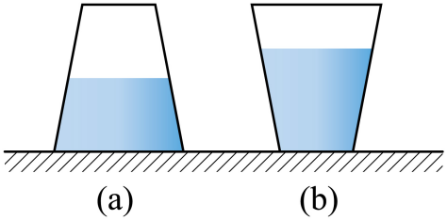
A. F₁=F₂，p₁=p₂ B. F₁>F₂，p₁<p₂
C. F₁>F₂，p₁>p₂ D. F₁<F₂，p₁<p₂
7. 学习了电学知识后，下列说法你认为正确的是（ ）
A. 用毛皮摩擦过的橡胶棒由于失去电子而带正电
B. 验电器的工作原理是异种电荷互相吸引
C. 规格不同的两只灯泡并联在电路中，两灯亮度不同，是因为流过两灯的电流不同
D. 在电源外部，电流的方向是从电源的正极经过用电器流向负极
8. 科技是强国的支撑，以下所列我国取得的科技成就中，说法不正确的是（ ）
A. 东汉时期《论衡》一书中所记载的“司南”，其在水平面自由静止时长柄指向北方
B. “两弹一星”元勋邓稼先毕生致力于核能开发，为我国国防事业作出了巨大贡献，其中的核技术原理也应用于当代的核能发电
C. 医学专家钟南山对新冠病毒流行病学进行科学调查，发现飞沫、气溶胶流动会传播病毒，强调“戴好口罩”，口罩中的熔喷布具有静电吸附作用
D. 航天员王亚平在太空授课中用实验表明，太空舱中水里的乒乓球不会受到浮力作用
9. 如图所示，电源电压12V保持不变，小灯泡标有“4V 1.6W”字样（灯丝电阻不受温度影响），滑动变阻器标有“50Ω 1A”字样，电流表量程为0~0.6A，电压表量程为0~15V；闭合开关，保证各元件不损坏，下列选项正确的是（ ）
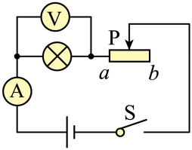
A. 移动滑动变阻器滑片，小灯泡可能正常发光
B. 电路中消耗的最大功率为4.8W
C. 滑动变阻器两端电压变化范围为9~10V
D. 当滑动变阻器滑片P置于b端时，滑动变阻器通电1min产生的热量为140J
二、物理非选择题
（一）填空题（本题共8小题，每空1分，共22分。）
10. 目前，中国是世界上高铁规模最大、发展速度最快的国家。坐在行驶列车上的乘客以自己为参照物，列车是 （选填“静止的”或“运动的”）；列车进站时动能______（选填“增大”“不变”或“减小”）候车时，需站在安全黄线以外，是因为列车经过时，空气流速变大，压强变______，形成压强差，造成安全事故。
11. 夏天，教室里的电风扇工作时，主要将电能转化为______能，电风扇的核心部件是电动机，电动机的工作原理是______。
12. 我国电网以交流供电，频率为______Hz；如图所示的家庭电路中，只闭合开关S₁，电冰箱正常工作，保持开关S₁闭合，再闭合开关S₂，总闸立即跳闸，电冰箱、电视机均不工作，则故障原因是______。
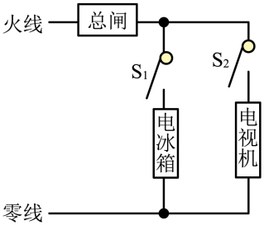
13. 据统计，我国约70%的中学生因用眼习惯不良，导致不同程度的近视眼，近视眼成像的光路图如下______图。矫正近视眼的光路图如下______图。
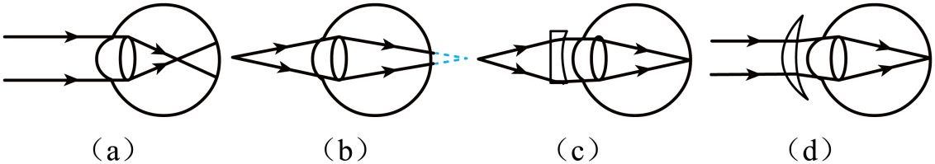
14. 冬奥会场馆内，一名志愿者正在搬运一长方体器材箱，从边线开始向右水平移动一段距离，如图（a）所示，他对器材的水平推力为300N，箱子运动过程中的位置（s）与时间（t）关系图像如图（b）所示。4s内箱子的平均速度为____ m/s；4s内志愿者克服摩擦力做功的功率为_____ W；若将两个规格相同的器材箱水平并排放置，一起匀速推动，与推动一个器材箱相比，志愿者施加的推力将______（选题“增大”“不变”或“减小”）；如果有一个与箱子质量相等的物体，被天宫二号宇航员在空间站舱内板面上推动，推力与板面平行，物体所受摩擦力是其在地球表面的______倍。（物体在空间站所受的引力约是在地球表面的0.9倍）
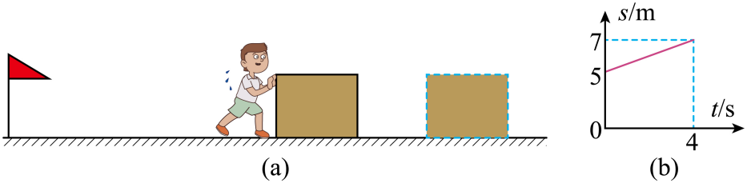
15. 如图所示电路中，R₁=R₂=10Ω。当开关S闭合时，电流表的示数为0.6A，电源电压为______ V；若把电流表换成电压表，电压表示数为______ V；这两种情况下R₂消耗的功率之比为______。
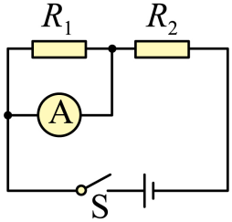
16. 全球汽车保有量在迅速增长，截止2011年，全球处于使用状态汽车数量已突破10亿辆。设汽车的燃油为汽油，每辆汽车每年耗油约2.1t，若不计热量损失，这些燃料完全燃烧可供1×10⁶kg的水温度升高______℃；汽车内燃机的效率平均值取30%，如果能把内燃机的效率提高1%，全球每年可以节约______kg燃油，从而减小全球的碳排放，为环保作出贡献。（已知水的比热容为4.2×10³J/(kg⋅℃)，汽油的热值为4.6×10⁷J/kg）
17. （1）凡在道路上通行的车辆驾驶人、行人、乘车人以及在道路上进行与交通有关活动的人员______（选填“必须”或“有时”）遵守《中华人民共和国道路交通安全法》；当你和爸爸外出聚会，爸爸喝完酒后要驾车回家，你应该______（选填序号）；
①为坚决阻止其驾车
②为劝诫其系好安全带
（2）在炎热的夏天，为防溺水以下做法正确的是（ ）
①可以私自下河（水）游泳
②可以擅自与他人结伴游泳
③不到不熟悉的水域游泳
④不到无安全设施的游泳馆游泳
（二）简答题（本题1小题，每问2分，共6分。）
18. 2022年6月5日10时44分，我国载人航天工程神舟14号飞船在酒泉卫星发射中心点火升空，按计划送入预定轨道，航天工程火箭发射系统续写辉煌。为确保航天员生命安全，火箭的顶端设计有逃逸塔。在发射的初始阶段，顺利升空后，逃逸塔被抛出与火箭分离，脱离火箭后还会继续上升一段距离，之后，在重力作用下向下运动。火箭在上升过程中动力来源于火箭燃料的燃烧，火箭向下高速喷出气体，从而使火箭受到一个向上的推力。
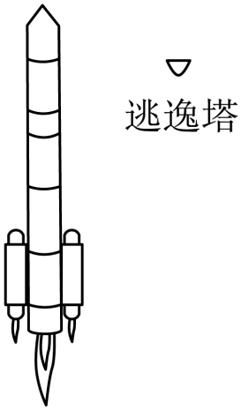
根据材料回答下列问题：
（1）逃逸塔脱离火箭后，在无动力作用下还会继续上升的原因；
答：____________
（2）请从上述材料中找出能说明“力是改变物体运动状态的原因”的现象；
答：____________
（3）火箭向下高速喷出气体而上升，其原理是什么？
答：____________
（三）作图题（本题1小题，每图2分，共6分。）
19. 1）如图（a）所示，一束光斜射向玻璃砖，并穿过玻璃砖。画出这束光进入玻璃和离开玻璃后的光线（注意标出法线）；
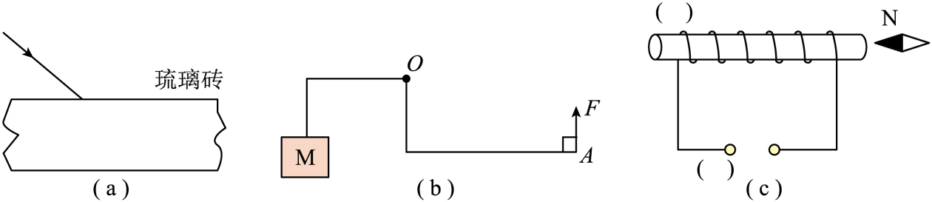
（2）如图（b）所示为一根“ ”形杠杆，O为支点，左端悬挂一重物M，现要在A端施加一个最小的力，使M在图示位置保持平衡。某同学在A点画出了最小力F的示意图，请对该同学的作图结果予以评价（用作图方式体现）；
（3）如图（c）所示，根据小磁针的指向，用物理符号标出螺线管左端和电源左端极性。
（四）实验与科学探究题（本题共3小题，每空2分，共26分。）
20. （1）在“探究水沸腾时温度变化特点”的实验中，某同学利用如图所示的装置进行实验，记录不同时刻的温度如下：
时间/min | … | 5 | 6 | 7 | 8 | 9 | 10 | 11 | 12 | …
温度/℃ | … | 90 | 92 | 94 | 96 | 98 | 99 | 99 | 99 | …
根据实验记录，回答下列问题：
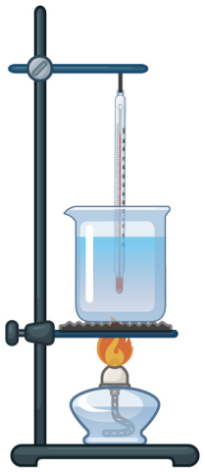
水的沸点为______
②已知1标准大气压下水的沸点为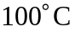，由此可知，杯内水面处的大气压______（选填“大于”“等于”或“小于”）1标准大气压。
（2）兴国同学路过学校竖直仪容镜时，发现仪容镜中有另一个“兴国”，他整理仪容仪表时，发现“兴国”同步变化，自问：镜中的“兴国”与本人有何不同？于是决定通过实验来探究仪容镜成像特点。他用薄玻璃板代替仪容镜，按如图所示装置进行实验
①若要知道所成的像是实像还是虚像，操作方法应是______（填选项代码）
A．将光屏放在被点燃蜡烛位置，直接观察光屏上是否成像
B．将光屏放在未点燃蜡烛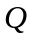位置，透过玻璃板观察光屏上是否成像
C．将光屏放在未点燃蜡烛位置，直接观察光屏上是否成像
②蜡烛靠近玻璃板的过程中，玻璃板中像的大小将______（选填“变大”“不变”或“变小”）。
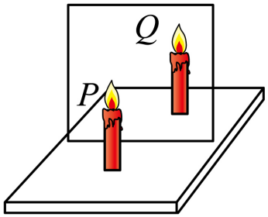
21. 课后延时服务社团活动中，“勇创”兴趣小组计划探究“影响滑轮组机械效率的因素”的实践活动，提出如下科学猜想；
猜想一：滑轮组机械效率可能与被提升物体的重力大小有关
猜想二：滑轮组机械效率可能与被提升物体的高度有关
现有实验器材支架、细绳、轻质滑轮2个、弹簧测力计（量程合适）、规格2N的钩码多个，实验装置如图所示；请你协助“勇创”兴趣小组完成实验；
（1）除上述实验器材，完成该实验还需要的测量工具是______；
（2）实验数据记录如下表：
次数 | 物体重力（N） | 物体上升的高度（cm） | 弹簧测力计的示数（N） | 绳子自由端移动的距离（cm） | 机械效率
1 | 2 | 10 | 1.0 | 30 | 66.75
2 | 4 | 10 | 1.7 | 30
3 | 6 | 10 | 2.4 | 30 | 83.3%
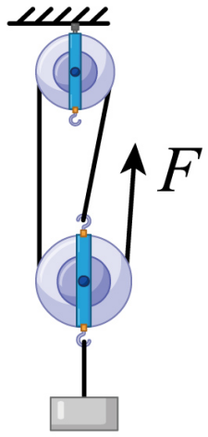
①根据表格中的数据，第二次实验时滑轮组的机械效率为______；
②分析实验数据可得出结论同一滑轮组，物体提升相同高度，______，机械效率越高；
③若要验证猜想二，你关键操作是______。
22. 在“测量小灯泡的电功率”时，某同学选好实验器材开完成了部分连线，如图（a）所示电源电压可调，小灯泡的额定电压为4V、阻值约为9Ω，请协助该同学完成实验：
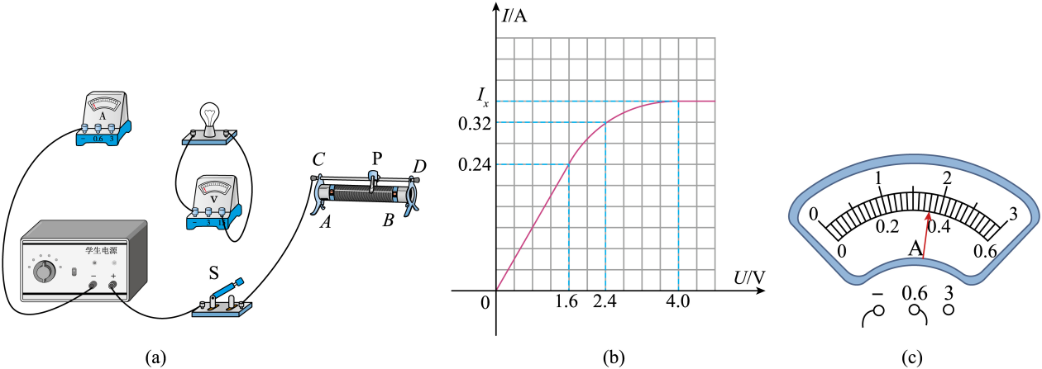
（1）请用笔画线代替导线将实物图连接完整_____；（要求导线不能交叉、考虑电流表量程的选择和滑动变阻器对电路的保护）
（2）连接好电路后，闭合开关，调节滑动变阻器滑片P的位置，眼睛观察表并记录小灯泡在多个工作状态下的电压（U）、电流（I）；
（3）根据测量数据，绘出小灯泡的I-U图像如图（b）所示，发现图线是一条曲线，该同学由此得出结论灯丝电阻随两端的电压升高而增大，这是一个错误结论，请你分析结论错误的原因：______；
（4）I-U图像中，I_{x}为额定电压下小灯泡的工作电流，电流表的示数如图（c）所示，小灯泡的额定功率为______ W；
（5）该同学了解小灯泡消耗功率的变化特点后，联想到已学知识通过定值电阻的电流随两端电压变化的关系，于是拆下滑动变阻器，选用一个R₀=7.5Ω的定值电阻与小灯泡串联，接入电路，再次进行实验，此时小灯泡和定值电阻功率同为______ W。
（五）综合应用题（本题共2小题，每小题6分，共12分。解答时须写出必要的文字说明、计算公式和过程，若只写出计算结果不得分。）
23. 如图所示，将边长为20cm的正方体放入水中，正方体浸入水中的深度为10cm，已知水的密度为1×10³kg/m³ ，g=10N/kg。求：
（1）水对正方体下表面的压强；
（2）正方体受到的浮力；
（3）正方体的密度。
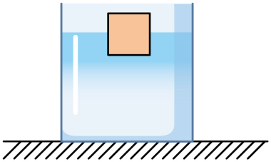
24. 你知道串联、并联电路特点吗？请观察如图所示的电路，已知电源电压恒定，电阻R₁=10Ω ，R₃=30Ω。当开关S₁、S₂断开，S闭合，电流表的示数为0.3A；当开关S、S₁、S₂均闭合，电流表的示数变化数值为0.2A。求：
（1）电源电压；
（2）设电路中有两个电阻被烧坏，只有一个电阻处于工作状态，且电流表示数不为零，请你分析并计算电路中电流的大小。
